**МІНІСТЕРСТВО ОСВІТИ І НАУКИ УКРАЇНИ**

**КИЇВСЬКИЙ НАЦІОНАЛЬНИЙ УНІВЕРСИТЕТ**

**БУДІНИЦТВА І АРХІТЕКТУРИ**

**КАФЕДРА ІНФОРМАЦІЙНИХ ТЕХНОЛОГІЙ**

**Звіт з лабораторної роботи №4**

**Дисципліни «QA тестування»**

**Варіант 23**

**Студента 2-го курсу**

**групи ІСТ-23**

**Шепель Р.С.**

**Перевірив:**

**Ачкасов І.А.**

**Київ-2024**

**Лабораторна робота №4**

**Оцінка продуктивності та реакції користувачів**

Будемо оцінювати продуктивність та реакцію користувачів інтернет-магазину.

Першим кроком виміряємо час завантаження головної сторінки та сторінки товарів. Результат рис 1.1.



Рис 1.1. Результат вимірювання часу

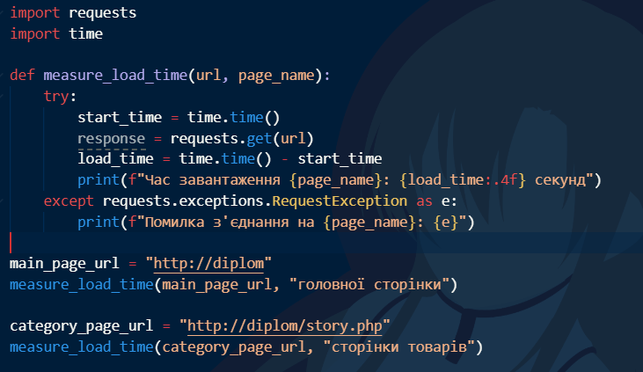

Рис 1.2. Лістинг для вимірювання часу

Налаштував Тест план в Apache JMeter(рис 1.3.)

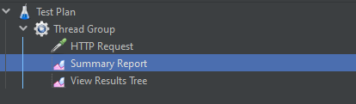

Рис 1.3. Налаштований тест план

Створив Thread Group, налаштував кількість користувачів, що одночасно використовують додаток і кількість запитів. Рис 1.4

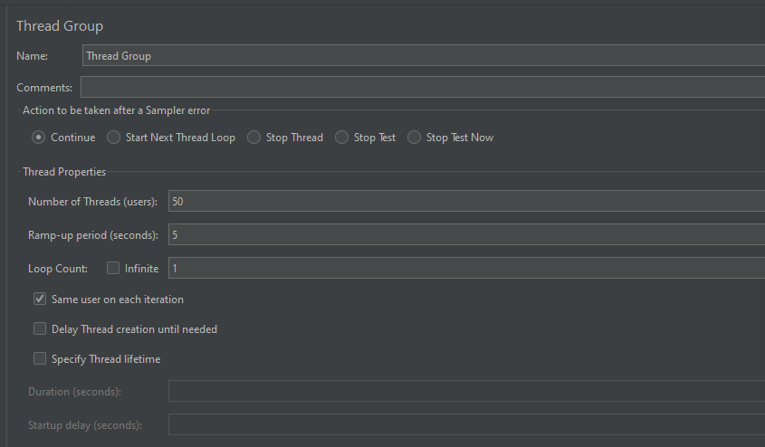

Рис 1.4. Налаштований Thread Group

Додав HTTP Request для тестування різних сторінок і функцій. На рисунку зображено тестування Головної сторінки

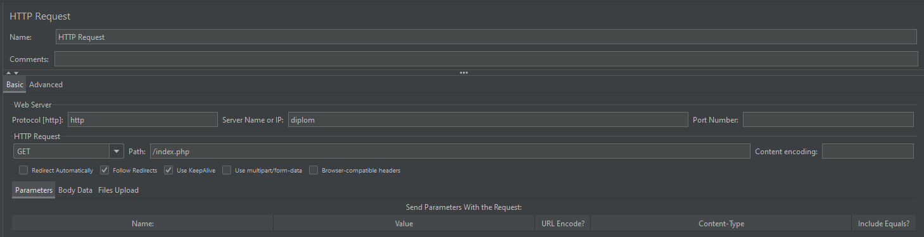

Рис 1.5. Налаштований HTTP Request

Налаштував лістенери(Listeners) такі як Summary Reports та Viem Results Tree

Для збору результатів тестування

Запустивши тестування маю такі результати рис 1.6 – рис 1.7

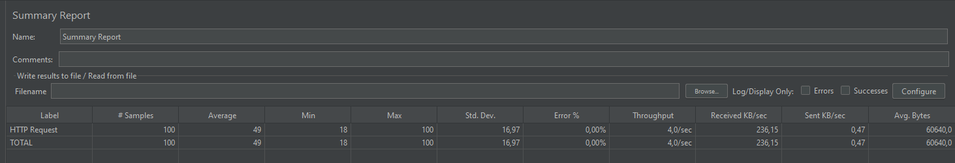

Рис 1.6. Результат тестування

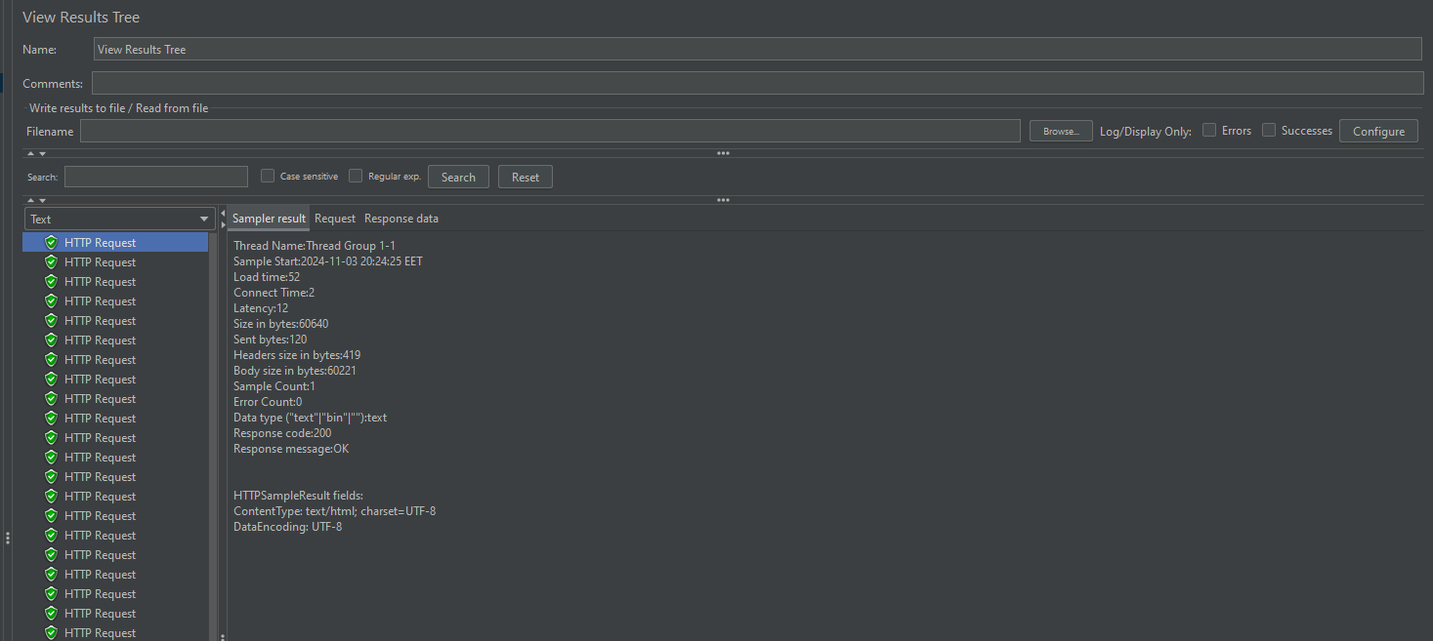

Рис 1.7. Результат тестування

Мінімальний час виконання запиту – 18 мс

Максимальний час виконання запиту – 100 мс

Середній час виконання запиту – 49 мс

Стандартне відхилення часу виконання запиту, що відображає варіації у часі відгуку – 16,97 мс

Пропускна здатність у запитах за секунду «4.0 сек» яка відображає швидкість виконання тестів.

Середній обсяг отриманих даних в кілобайтах за секунду – 236.15 KB/sec

Середній обсяг відправлених даних в кілобайтах за секунду – 0,47 KB/sec

Середній розмір відповіді у байтах для кожного запиту – 60640.0 байт

Цей звіт показує, що всі 100 запитів без помилок із середнім часом відгуку 49 мс, що є хорошим показником для продуктивності.

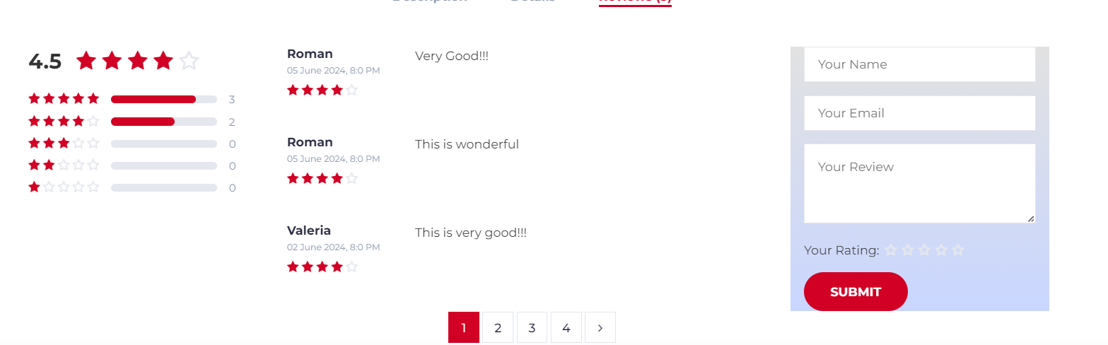

Рис 1.8. відгуки користувачів на сайті

Дивлячись на відгуки користувачів робимо висновок що користувачі відносно задовільні.

Користувачі які відповіли на опитування.

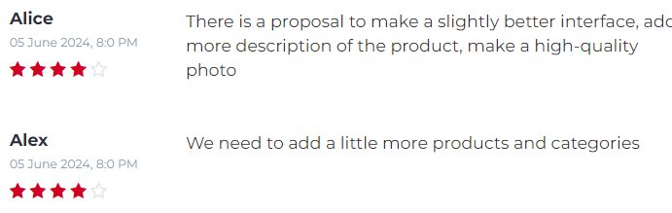

Рис 1.9 Відповідь на опитування

Аналіз результатів:

Інтерфейс та юзабіліті: Користувач Alice висловила побажання щодо покращення інтерфейсу. Це може вказувати на те, що інтерфейс потребує більшої інтуїтивності та привабливого дизайну.

Опис продуктів: Користувач Alice зазначила необхідність у більш детальних описах та якісних фотографіях. Це свідчить про потребу в наданні детальної інформації про продукт, що допоможе клієнтам зробити обґрунтований вибір.

Асортимент продукції та категорії: Користувач Alex висловив побажання щодо розширення асортименту та кількості категорій. Це може свідчити про те, що поточний асортимент не повністю відповідає очікуванням клієнтів.

План покращень:

|  |  |  |  |  |
| --- | --- | --- | --- | --- |
| Функція | Пріоритет | Ітерація 1 | Ітерація 2 | Ітерація 3 |
| Покращення інтерфейсу | Високий |  | Х |  |
| Покращення опису продуктів та якості фото | Високий | Х |  |  |
| Розширення асортименту та додавання нових категорій | Середній |  |  | Х |
| Контроль якості та регулярний збір відгуків | Високий |  |  | Х |